Guia de actividad número 4

Docente: Janis Duamante Barrera

Artes visuales 1°medio

Unidad 1 | Grabado y libro de artista
Objetivo de la unidad | Experimentar con materialidades y herramientas para crear grabado y libro de artista, buscando también respetar la sustentabilidad medioambiental.
Objetivo AR1MAAD  AR1MOA02 | Aportar a la sustentabilidad del medioambiente utilizando o reciclando de manera responsable materiales en sus trabajos y proyectos visuales.  Crear trabajos y proyectos visuales basados en sus imaginarios personales, investigando el manejo de materiales sustentables en procedimientos de grabado.

CONTINUAMOS CON LA ACTIVIDAD DEL GRABADO DE TETRA PACK.
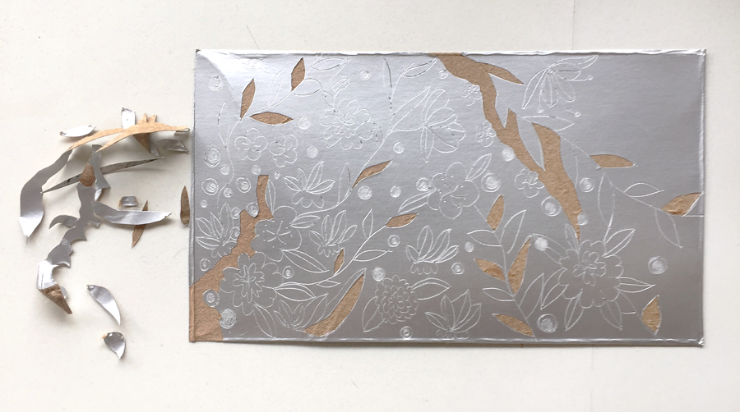
Siga las siguientes instrucciones:

Cuando tengas tu matriz lista debes comenzar el proceso de entintado.

Debes conseguir una tinta de cualquier color que tengas en casa, y diluir con un poco de agua para que el papel no quede pegado en el tetrapack, con una tarjeta debes esparcir toda la tinta por la matriz como se ve en la imagen.
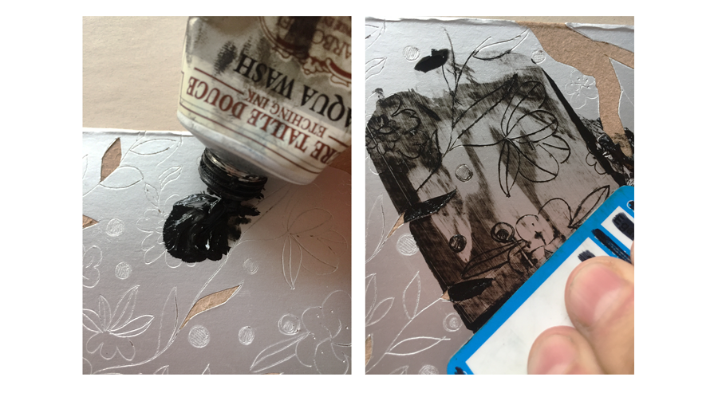
Una vez entintada por completo, primero debes comenzar a limpiar con un género absorbente que saca el exceso de tinta de la matriz. Siempre se debe poner en forma de capullo, de tal modo que se limpie de manera uniforme y no saque la tinta de los cortes que realizaste.
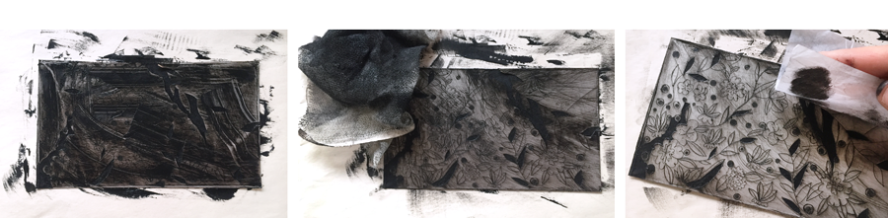

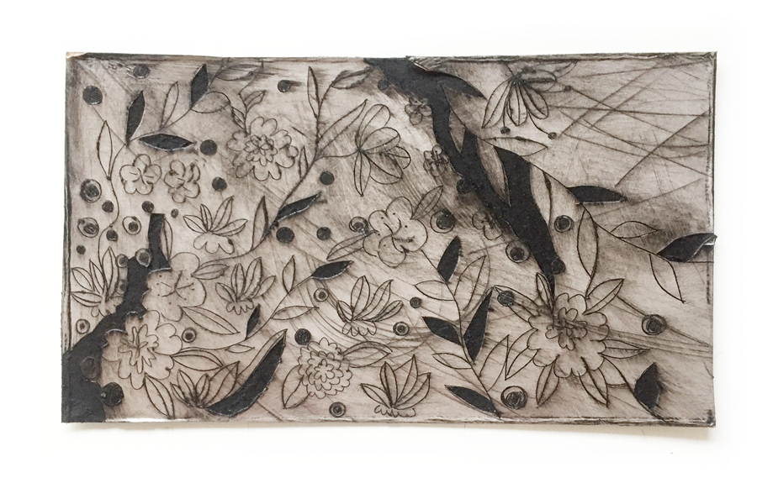

Cuando la matriz ya esté lista, pasamos al proceso de impresión.

4) Para el paso 4 debes tener una hoja en blanco poner sobre la matriz y luego frotar con una cuchara realizando presión sobre el papel.
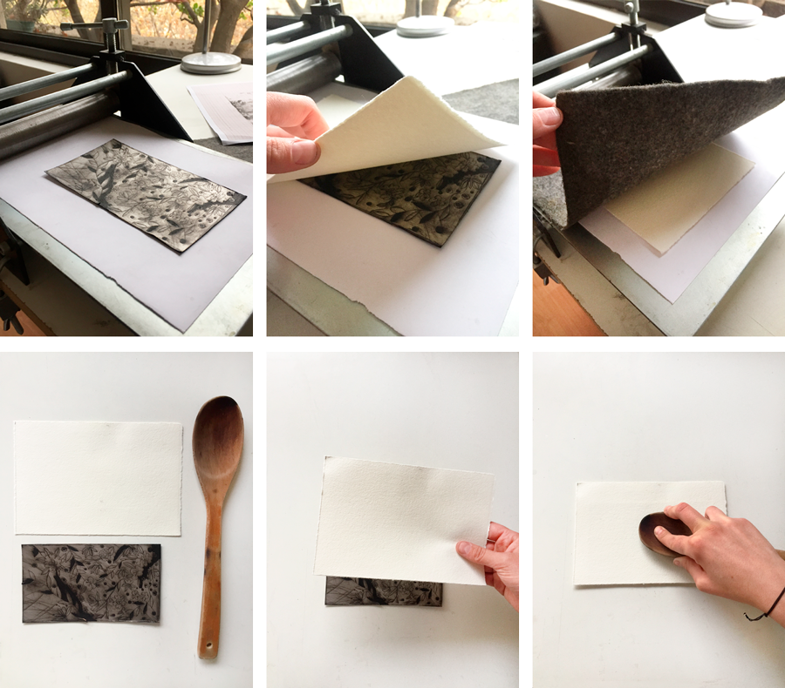
5) luego la impresión quedará en el papel debes dejar secar y puedes sacar las copias que desees.
Debes guardar la impresión en el cuaderno de artes visuales o tecnología.

Fecha de entrega es viernes 26/06/2020 Enviar fotografía de la impresión al siguiente correo y también consultas. janis.duamante@liceo-santacruzdetriana.cl

